

**時間は1 日24 時間、人によって伸びたり縮んだり個人差がでるものではありません。誰にでも平等**

**に与えられています。睡眠・食事・学校・部活・通学などを除いて自由に使える時間は平均2 時間といわれています。皆さんの場合はどうでしょうか？時間を有効活用するのに大事なことは自分で目標と計画を立てること。やるべきことを効率的に終わらせ、なおかつ自分がやりたいこともできたら気分がいいですよね。スコラ手帳を使って時間を有効に使いましょう。**

**今月の「目標」と「計画」を立てましょう**

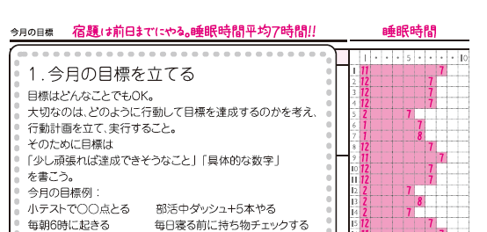　右上の今月の目標を書き、その計画を予定に落とし込みましょう。

　ポイントは**少し頑張れば1 ヶ月で達成できそうな目標を立てる**ことと

**具体的な数字を書く**ことです。どんな目標を立てようか考えるときには

先月の手帳を参考にするといいでしょう。

**優先順位のつけ方のポイントは「重要度」と「緊急度」**

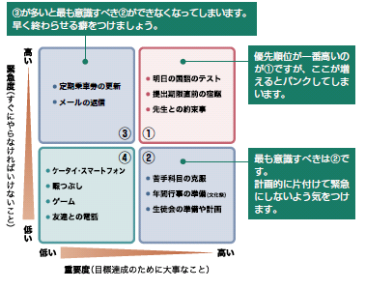優先順位をつける上で大切

になるのが、「重要度」と「緊

急度」です。右のマトリック

スを使ってやるべきこと、や

りたいことを振り分けてみ

ましょう。

　「緊急度」が高いものをつ

いつい優先してしまいます

が、大事なのは**「重要度」は**

**高いけど「緊急度」が低いも**

**の**です。たとえば苦手科目の

克服や進路を考える、などで

す。